Texto I – Introducción a los Datos Ráster
Felipe Sodré Mendes Barros; Demian Lorán; Fabián Rechberger
2026-08-11
Cátedra SIG III
En los Sistemas de Información Geográfica (SIG) ya trabajaron con datos vectoriales y con procesamiento digital de imágenes, así que probablemente ya intuyen que existe más de una forma de representar el territorio dentro de una computadora. Este texto se ocupa de la otra gran familia de datos geoespaciales, el formato ráster: qué es y cómo está armado, qué tipos de fenómenos puede representar, qué relación tiene con el mundo vectorial (y cómo se pasa de uno a otro), por qué se volvió tan central para el análisis espacial, qué gana y qué pierde frente al vector, y —un punto que suele pasar desapercibido hasta que genera un problema real— qué cuidados hay que tener al manipular archivos ráster, precisamente porque no tienen tabla de atributos. Cerramos con un panorama de dónde conseguir datos ráster ya elaborados, que van a necesitar constantemente a lo largo de la cursada.

¿Qué son los datos ráster?
Empecemos por la idea más simple posible: un ráster es una grilla. Si un dato vectorial describe el mundo dibujando puntos, líneas o polígonos —eligiendo qué partes del espacio son relevantes y dejando todo lo demás sin representar—, un dato ráster hace exactamente lo opuesto: divide todo el espacio en una rejilla regular de celdas (o píxeles) y le asigna un valor numérico a cada una, sin excepción. No importa si esa celda cae sobre un río, un potrero o el medio de una ruta: todas quedan cubiertas por igual, porque la grilla no distingue “elementos” como sí lo hace el vector, sino que trata al espacio como una superficie continua que hay que muestrear sistemáticamente.
La metáfora más simple —y probablemente la que ya usaron en otras materias— es la de una hoja cuadriculada del tamaño de la zona de estudio, donde cada cuadradito tiene anotado un número. Esa simpleza es, a la vez, la mayor fortaleza y la mayor limitación del modelo: por un lado, permite describir con naturalidad fenómenos que varían de forma continua en el espacio, como la altitud o la temperatura, donde no existe un “borde” real que uno pueda dibujar con precisión; por otro lado, como vamos a desarrollar más adelante, esa misma regularidad es la que le impone límites cuando lo que se necesita representar son objetos discretos con bordes exactos. También puede representar categorías —tipo de cobertura del suelo, presencia o ausencia de un fenómeno— codificadas como números, aunque en ese caso el valor ya no mide una cantidad sino que identifica una clase.
Esta intuición tiene, además, un correlato formal en la literatura de Ciencia de la Información Geográfica, que suele distinguir entre dos modelos de representación del espacio: el geo-campo y el geo-objeto (Queiroz & Ferreira, 2006). Un geo-campo es, en esencia, una función que asigna un valor a cada punto de una región continua del espacio —la temperatura, la altitud, la reflectancia captada por un sensor—, donde el límite del dato es apenas una limitación de la medición (el borde de la escena satelital, por ejemplo) y no una frontera real del fenómeno: se puede recortar cualquier parte de un geo-campo y el resultado sigue siendo, en esencia, el mismo tipo de dato. Un geo-objeto, en cambio, es una entidad singular e indivisible definida justamente por su frontera —un lote catastral, una cuenca delimitada, una ruta—: partirlo en dos ya no conserva sus propiedades, porque la identidad del objeto depende de ese límite. El modelo ráster es, casi por definición, la forma natural de implementar un geo-campo; el modelo vectorial, la forma natural de implementar un geo-objeto. Esa correspondencia no es casual: es la razón de fondo por la que, como vamos a ver en la próxima sección, cada modelo de datos termina siendo más apto para un tipo de fenómeno que para otro.
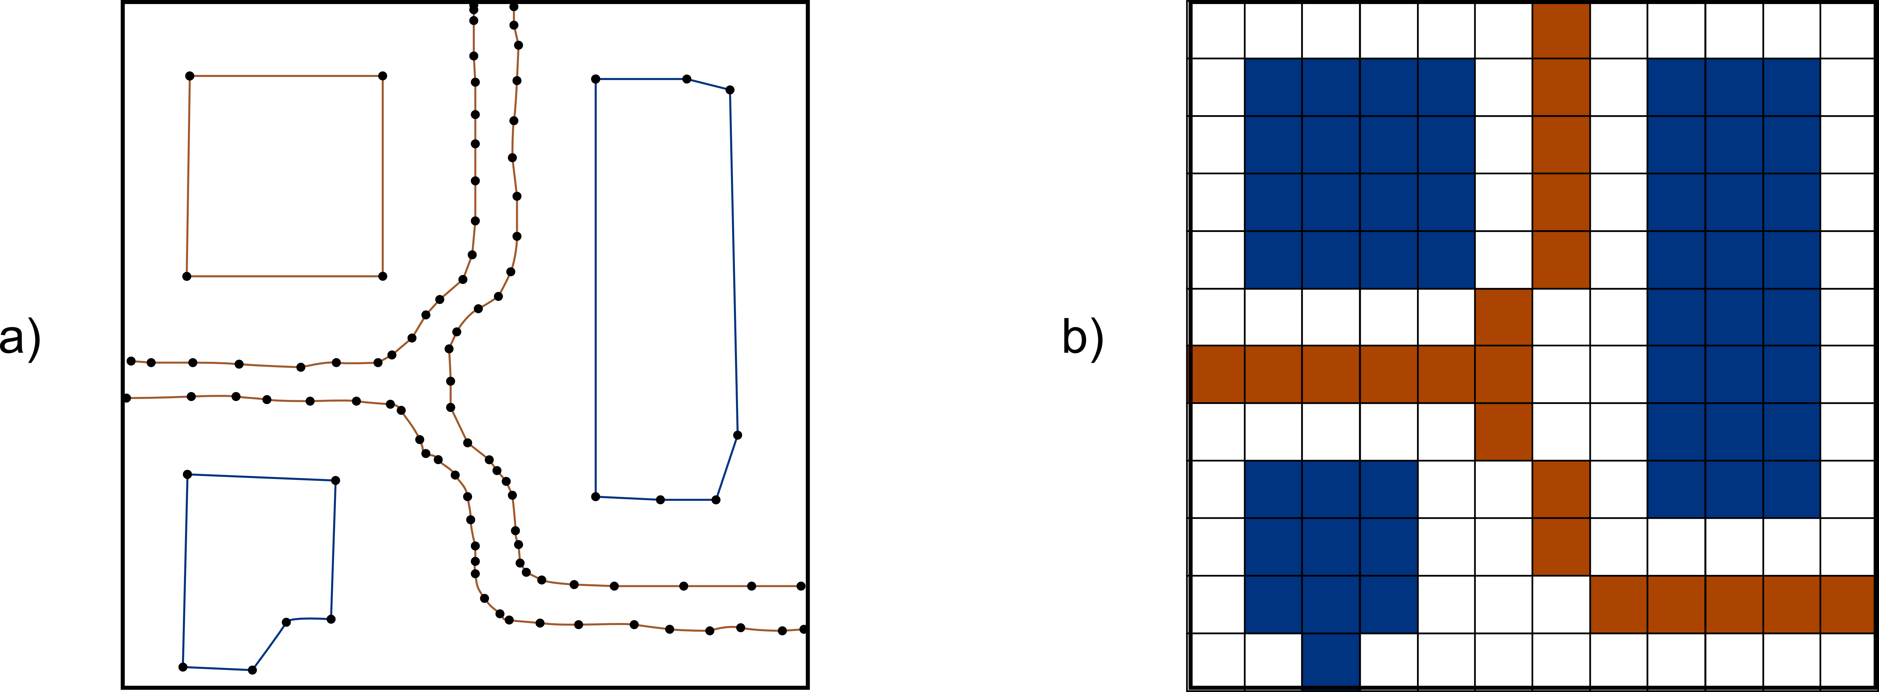
Figura 1: Comparación entre los esquemas del modelo de representación vectorial (a) y ráster (b): en el vector, las geometrías se definen por coordenadas de sus vértices; en el ráster, el espacio se divide de forma sistemática en celdas (Olaya, 2020).

Estructura y características generales
Técnicamente, esa “hoja cuadriculada” es una matriz de filas y columnas, y cada celda ocupa un área de tamaño definido y guarda un único valor. De esa estructura básica se desprenden varias características que conviene tener internalizadas, porque van a aparecer una y otra vez en las clases siguientes.
La primera es que el ráster representa de forma sistemática toda su extensión espacial: a diferencia del vector, no hay “huecos” donde no se dijo nada. La segunda es que todas las celdas de un mismo ráster tienen la misma dimensión en el terreno —su resolución espacial—, lo que simplifica enormemente cualquier cálculo posterior, porque no hace falta lidiar con geometrías de tamaños distintos. La tercera es, como ya dijimos, que cada celda guarda un valor numérico, sea una medida física o una categoría codificada. Y la cuarta, más sutil, es que la ubicación de cada celda no está guardada explícitamente en ningún lado —a diferencia de un vértice vectorial, que sí trae sus propias coordenadas—, sino que se calcula a partir de tres datos del ráster completo: dónde está su origen, cuál es su resolución, y cuántas filas y columnas tiene. Esto quiere decir que la posición de una celda es siempre implícita, deducida matemáticamente, y nunca un dato que viaje con la celda misma.
Esta regularidad —toda celda del mismo tamaño, toda posición calculable con la misma fórmula— es lo que convierte al ráster en una estructura tan amigable para las operaciones matemáticas y espaciales. Vamos a volver sobre esto más adelante, cuando hablemos de por qué el análisis ráster es tan potente.
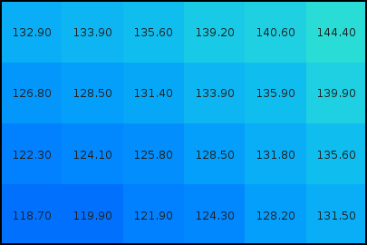
Figura 2: Detalle de las celdas de una malla ráster: cada celda almacena un único valor numérico (en este caso, valores continuos de temperatura) (Olaya, 2020).

Tipos de datos que pueden almacenar
Ya adelantamos que un ráster puede guardar dos naturalezas de información bastante distintas entre sí, y vale la pena detenerse en esa diferencia porque va a condicionar qué operaciones tienen sentido hacer más adelante. Por un lado están los datos continuos: valores que varían de forma progresiva en el espacio, sin saltos abruptos entre una celda y la vecina —la altitud, la pendiente, la temperatura, la humedad, la concentración de un contaminante, o los valores espectrales que capta un sensor satelital. Por otro lado están los datos categóricos o discretos, donde el número de cada celda no mide una cantidad sino que identifica a qué clase pertenece esa celda —tipo de uso del suelo, clase de vegetación, tipo de suelo, o una zonificación de riesgo. La distinción importa porque, como vamos a ver en textos posteriores, operar matemáticamente sobre datos categóricos (sumarlos, promediarlos) rara vez tiene sentido interpretativo, mientras que sí lo tiene sobre datos continuos. Esta misma distinción tiene su propio vocabulario técnico en la literatura de bases de datos geográficas, que diferencia entre la grade regular —la grilla numérica que acabamos de describir para datos continuos— y la matriz temática, donde cada valor es un código de clase en lugar de una medida (Queiroz & Ferreira, 2006).
Además de esa distinción por tipo de valor, un ráster también puede diferir en cuánta información almacena a la vez. Un ráster monobanda contiene una sola capa de información —el caso típico es un modelo digital de elevación (MDE), donde cada celda guarda un único valor de altura—. Un ráster multibanda, en cambio, apila varias capas dentro del mismo archivo, cada una representando, por ejemplo, una banda distinta del espectro electromagnético: las imágenes satelitales son el ejemplo más claro, con bandas independientes para el rojo, el infrarrojo cercano, el azul, y así sucesivamente, todas perfectamente alineadas entre sí porque comparten la misma grilla. Llevado al extremo, este apilamiento de bandas es un caso particular de una idea más general, la del espacio celular: una estructura matricial donde cada celda no guarda un único atributo sino varios a la vez —por ejemplo, distintas variables socioambientales medidas sobre la misma grilla, o la misma variable repetida en distintos momentos del tiempo (Queiroz & Ferreira, 2006). Esa generalización es la que después habilita el modelado dinámico y los cubos de datos espacio-temporales que van a ver en la Unidad III de la cursada.

Propiedades técnicas de los datos ráster
Más allá de si un ráster es continuo o categórico, mono o multibanda, hay cuatro propiedades técnicas que determinan qué tan detallado es el dato y qué tipo de análisis permite. Conviene pensarlas como cuatro preguntas distintas que uno le puede hacer a cualquier ráster, sabiendo que no todos van a tener respuesta para las cuatro.
La primera pregunta es la resolución espacial: ¿cuánto terreno representa cada celda? Puede ser 10 m, 30 m, 1 km — cuanto más fina la resolución, más detalle se puede apreciar, pero también más pesado el archivo y más costoso el procesamiento, así que elegir la resolución adecuada para cada análisis es, en la práctica, una decisión de compromiso. La segunda es la resolución espectral: ¿cuántas longitudes de onda distintas puede distinguir el sensor que generó el dato? No todo ráster tiene esta propiedad —es característica de imágenes satelitales o hiperespectrales, no de un ráster derivado como un mapa de pendientes—. La tercera es la resolución temporal: ¿con qué frecuencia se actualiza o se vuelve a capturar el dato? Una imagen satelital puede tener una frecuencia diaria, semanal o mensual, pero muchos rásteres son directamente estáticos, representando una única fecha sin vocación de actualizarse. La cuarta es la resolución radiométrica: ¿cuántos niveles distintos puede registrar cada celda? Una resolución de 8 bits permite 256 niveles de gris (de 0 a 255); una de 16 bits, más de 65.000 niveles — una diferencia que importa muchísimo cuando se necesita capturar variaciones sutiles dentro de un mismo fenómeno.
Vale la pena remarcar que estas cuatro resoluciones son independientes entre sí, y que rara vez un mismo ráster las tiene todas. Un mapa de pendientes derivado de un modelo de elevación, por ejemplo, tiene resolución espacial (el tamaño de sus celdas), pero no tiene resolución espectral ni temporal, porque no proviene de un sensor que capture distintas longitudes de onda en distintos momentos, sino que es el resultado de un cálculo aplicado una sola vez sobre otro ráster.

Interconversión entre vector y ráster
Vector y ráster no son formatos incompatibles ni mutuamente excluyentes: en la práctica, un proyecto SIG suele moverse todo el tiempo entre ambos, según qué operación haga falta en cada momento del análisis. Conviene entender bien qué implica cada sentido de esa conversión, porque los dos tienen consecuencias analíticas concretas —no es una simple cuestión de cambiar de formato de archivo.
Convertir una geometría vectorial (punto, línea o polígono) en una malla regular —lo que llamamos rasterizar— se vuelve necesario cada vez que se necesita usar esa información dentro de álgebra de mapas, análisis multicriterio o modelado de procesos espaciales, que son operaciones que, como vamos a ver en los próximos textos, se calculan celda a celda y no tienen ninguna forma directa de “leer” una geometría vectorial. El proceso está lejos de ser una simple conversión de formato: implica decidir qué valor va a tomar cada píxel (un atributo de la entidad vectorial, o directamente un valor fijo que solo indique presencia), qué resolución y extensión va a tener el ráster resultante, y qué hacer con los píxeles que no quedan cubiertos por ninguna geometría —el famoso valor NoData—. Estas decisiones definen buena parte de la calidad del ráster resultante, y las vamos a desarrollar en profundidad en el Texto II, que está enteramente dedicado a este proceso.
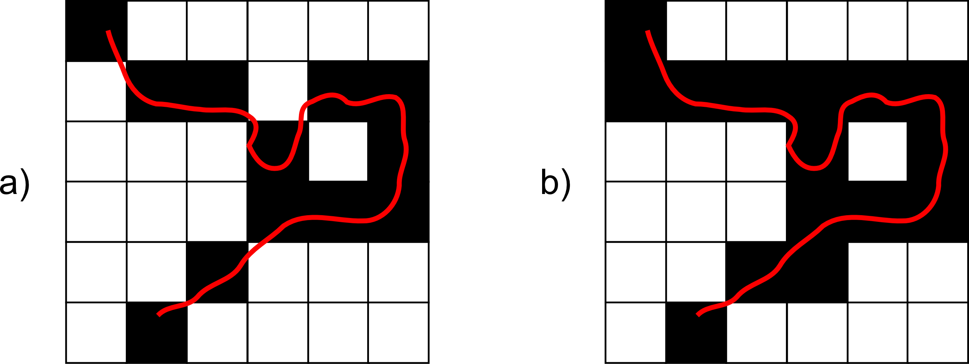
Figura 3: Dos formas distintas de rasterizar una misma línea (marcada en rojo) según el criterio de asignación empleado: en (a) se incluye toda celda que la línea toca; en (b), un criterio más estricto. El resultado —qué celdas quedan “encendidas”— no es único: depende de la regla de conversión elegida (Olaya, 2020).
El camino inverso —convertir un ráster en vector, también llamado vectorización o poligonización, cuando se trabajando con polígonos— es igual de frecuente. Consiste en tomar las zonas de un ráster que comparten un mismo valor o rango de valores y transformarlas en polígonos (o, con menor frecuencia, en líneas): por ejemplo, para delimitar cuerpos de agua, zonas urbanas, o los parches de una determinada cobertura a partir de una clasificación ya calculada. Este proceso también tiene un costo, aunque distinto: los límites de los polígonos resultantes van a estar condicionados por la resolución del ráster de origen —una celda de 30 m no puede producir jamás un borde más preciso que 30 m—, y suelen aparecer bordes “escalonados” que después hay que simplificar o generalizar si el objetivo final es cartográfico. Vectorizar tiene sentido cuando lo que se necesita a continuación es medir distancias con precisión, calcular áreas exactas de polígonos, hacer consultas de atributos, o combinar el resultado con otras capas vectoriales — es decir, todo lo que el formato ráster no puede resolver de forma nativa, precisamente por carecer de una tabla de atributos (un punto sobre el que vamos a volver más adelante).
En síntesis, y para que quede como regla general: rasterizamos cuando necesitamos operar matemáticamente sobre el espacio; vectorizamos cuando necesitamos discretizar un resultado en entidades con las que se pueda trabajar como objetos, con geometría exacta y atributos propios. El sentido en el que conviene convertir depende siempre del análisis que sigue a continuación, nunca del formato en el que llegaron los datos originalmente.

¿Por qué es tan importante el análisis ráster?
El formato ráster permite aplicar, de forma sencilla y eficiente, una enorme variedad de operaciones espaciales automatizadas que en conjunto se conocen como álgebra de mapas. Es justamente esta capacidad la que convierte a los rásteres en una estructura central para buena parte del análisis territorial que van a ver durante el resto de la cursada.
El álgebra de mapas consiste en realizar operaciones matemáticas o lógicas entre rásteres, celda a celda: cada píxel de la capa de salida es el resultado de aplicar una operación sobre los píxeles que ocupan esa misma posición geográfica en las capas de entrada. Podemos sumar dos rásteres, aplicar filtros, reclasificar valores, o identificar de una sola vez todas las zonas que cumplan simultáneamente con varias condiciones. Esa mecánica tan simple —repetir la misma operación en cada una de miles o millones de celdas— es lo que permite escalar desde análisis muy sencillos, como seleccionar las áreas con pendiente superior al 10 %, hasta modelos bastante más complejos: evaluación multicriterio, aptitud territorial, análisis de accesibilidad, simulaciones de procesos espaciales, y mucho más de lo que vamos a ir viendo.
Dicho de otro modo: la estructura regular del ráster, combinada con su integración natural con operaciones matemáticas, lo convierte en una base extremadamente poderosa para explorar, modelar y, en definitiva, tomar decisiones sobre el territorio.

Beneficios y debilidades del modelo ráster
Ningún modelo de datos es superior al otro en abstracto: vector y ráster son herramientas distintas, con ventajas y límites distintos, y buena parte del criterio profesional que se van a llevar de esta materia consiste justamente en saber cuándo conviene cada uno.
A favor del ráster juega, en primer lugar, que permite operar matemáticamente sobre el espacio de forma directa —el álgebra de mapas que acabamos de describir—, algo que el modelo vectorial no resuelve de forma nativa. También representa muy bien los fenómenos continuos, como la altitud, la temperatura, la humedad o la reflectancia, precisamente porque ahí no existen límites discretos “reales” que uno pudiera dibujar con un vector. Su estructura regular simplifica enormemente el procesamiento, la combinación entre capas distintas, y el análisis a gran escala —regional, continental, incluso global—, donde trabajar con millones de geometrías vectoriales se volvería inmanejable. Y, como dato práctico nada menor, es el formato nativo de la inmensa mayoría de las fuentes de datos satelitales y de sensores remotos con las que van a trabajar en la Tecnicatura.
En contra, en cambio, juega que la precisión geométrica de sus bordes queda limitada por el tamaño de celda: un límite real en el terreno puede terminar “escalonado”, o directamente desplazado hasta media celda respecto de su posición verdadera. También pesa que un ráster no tiene una tabla de atributos como el vector: cada celda es apenas un número, sin ninguna capacidad nativa de guardar múltiples atributos descriptivos por unidad —volvemos sobre esto, con más detalle, en la próxima sección—. El tamaño de archivo, además, crece rápido con la resolución y la extensión, incluso en zonas donde el fenómeno representado ni siquiera varía, a diferencia del vector, que solo “gasta” espacio donde efectivamente hay geometría. Y, finalmente, representar fenómenos discretos con límites exactos —un lote catastral, el trazado preciso de una ruta— de forma ráster agrega un error que el vector, por definición, no tiene.

Cuidados prácticos al manipular archivos ráster
Llegamos, quizás, a la diferencia práctica más importante entre trabajar con vector y con ráster, y conviene tenerla presente desde el primer día de trabajo en la sala de informática: un ráster no tiene tabla de atributos. Una capa vectorial de rutas puede tener una columna “numero_ruta”, otra “estado”, otra “fecha_relevamiento” —toda esa información viaja con la capa, entidad por entidad, y cualquiera que abra esa capa en QGIS puede consultarla directamente—. Un ráster, en cambio, es solamente una matriz de números: no existe ninguna columna donde anotar “esto es temperatura de enero de 2024, medida en grados Celsius, con una resolución de 1 kilómetro”.
Esa información sigue siendo necesaria —nadie puede trabajar con un dato sin saber qué representa—, pero como no tiene dónde vivir dentro del archivo, termina viviendo afuera, y en la práctica se apoya en unos pocos recursos. El más importante, con diferencia, es el nombre del archivo: en ausencia de tabla de atributos, ese nombre se convierte en una de las principales fuentes de información sobre qué representa el dato. Un archivo llamado raster1.tif no le va a decir absolutamente nada a nadie —ni siquiera a ustedes mismos, seis meses después de haberlo generado—; en cambio, un archivo llamado temp_media_ene2024_MODIS_1km.tif ya comunica variable, fecha, fuente y resolución con solo leerlo, sin necesidad de abrirlo. Por eso conviene adoptar, y sobre todo mantener, una convención de nombres consistente dentro de cada proyecto: qué representa el dato, con qué unidad o método se generó, de qué fecha o período proviene, y a qué resolución o fuente corresponde.
Cuando el nombre del archivo no alcanza para transmitir todo eso, la estructura de carpetas —organizada por variable, por fecha o por fuente— puede cumplir una función parecida. Y hay, además, un tercer lugar donde suele vivir información relevante: los metadatos y archivos auxiliares. Un GeoTIFF, por ejemplo, puede llevar asociados archivos como .aux.xml (con estadísticas y metadatos), .tfw (el world file, que guarda la georreferenciación) o .ovr (las pirámides, que vamos a ver en detalle en el Texto VIII). Todos estos son archivos separados del ráster principal: si se copia o se comparte solamente el .tif y se dejan atrás sus archivos auxiliares, se pierde esa información adicional, aunque el ráster en sí mismo siga siendo perfectamente legible. En proyectos más grandes, a veces hace falta directamente un documento o una planilla de registro aparte —una bitácora que indique, por ejemplo, qué procesamiento se le aplicó a cada capa derivada—.
El riesgo, si estos cuidados no se toman, es muy concreto: con el tiempo —o al recibir rásteres generados por otra persona— se termina con carpetas llenas de archivos con nombres genéricos o poco descriptivos, cuyo contenido solo se puede reconstruir abriéndolos uno por uno, y a veces ni siquiera así, si además falta la unidad o la fecha. Este problema prácticamente no existe en vector, precisamente porque ahí la tabla de atributos documenta el dato desde adentro, sin depender de que nadie haya sido prolijo al nombrar el archivo. Con ráster, en cambio, esa documentación depende enteramente de la disciplina de quien lo generó — y, a partir de ahora, de la de ustedes.

¿De dónde provienen los datos ráster?
Para cerrar este primer texto, conviene tener un panorama de dónde conseguir datos ráster ya elaborados, porque van a necesitarlos todo el tiempo durante la cursada y no siempre hace falta generarlos desde cero. Existen muchas fuentes disponibles, tanto gratuitas como comerciales, y las más utilizadas se agrupan en unas pocas categorías:
- Modelos de elevación: SRTM (Shuttle Radar Topography Mission), con 30 m de resolución, disponible en USGS EarthExplorer; también ALOS PALSAR, ASTER GDEM y TanDEM-X.
- Imágenes satelitales: Sentinel-2 (10 m), disponible en Copernicus Open Access Hub; Landsat (30 m), disponible en USGS EarthExplorer o Google Earth Engine; MODIS (250 m a 1 km), particularmente útil para monitoreo de vegetación y temperatura.
- Cartografía temática: mapas de cobertura del suelo, mapas de clima, índices de sequía, peligros naturales.
- Productos derivados: índices como el NDVI o el NDWI, mapas de pendiente, orientación del terreno, acumulación de flujo.
Y, por supuesto, también es posible generar rásteres propios a partir de información vectorial existente —el proceso de rasterización que ya presentamos, y que el Texto II desarrolla en profundidad— o mediante el procesamiento de imágenes satelitales con herramientas como QGIS, R, Python o plataformas como Google Earth Engine.

Referencias
Olaya, V. (2020). Sistemas de información geográfica. https://volaya.github.io/libro-sig/
Queiroz, G. R., & Ferreira, K. R. (2006). Tutorial sobre bancos de dados geográficos. GeoBrasil 2006, INPE.

Sistemas de Información Geográfica 3 - Tecnicatura Universitaria en Sistemas de Información Geográfica y Teledetección - Facultad de Ciencias Forestales - UNaM © 2026 tiene licencia Creative Commons Atribución 4.0 Internacional (CC BY 4.0). Se permite su uso, distribución y adaptación, incluso con fines comerciales, siempre que se reconozca la autoría original. Para más información: https://creativecommons.org/licenses/by/4.0/

